В районной школе № 667 прошел военно-патриотический квиз
20.04.2023
18 апреля 2023 года в районной школе № 2001 прошел военно-патриотический квиз на тему Великой Отечественной войны.

Организатор мероприятия аппарат Совета депутатов муниципального округа Бирюлево Западное.

В мероприятии приняли участие команды 10-х классов: инженерного и кадетского.

Школьники отвечали на вопросы из трех тематических блоков: «От героев былых времен», «Песни Победы», «Символы и знаки». А финальным заданием стало состязание капитанов команд в сборке-разборке автомата на время.

Фото: официальная страница ВК Школа № 667.

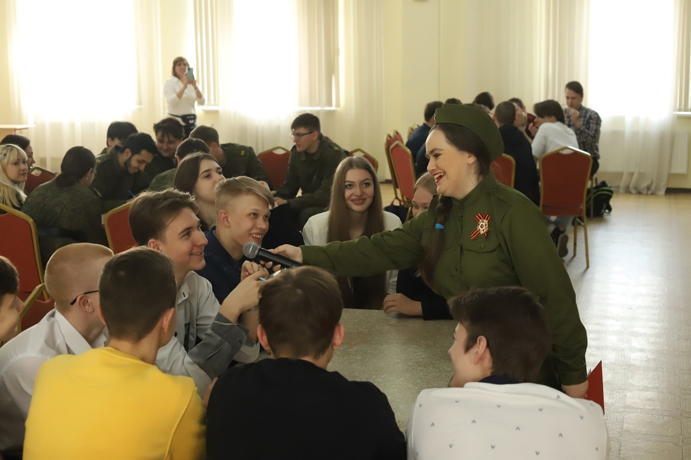

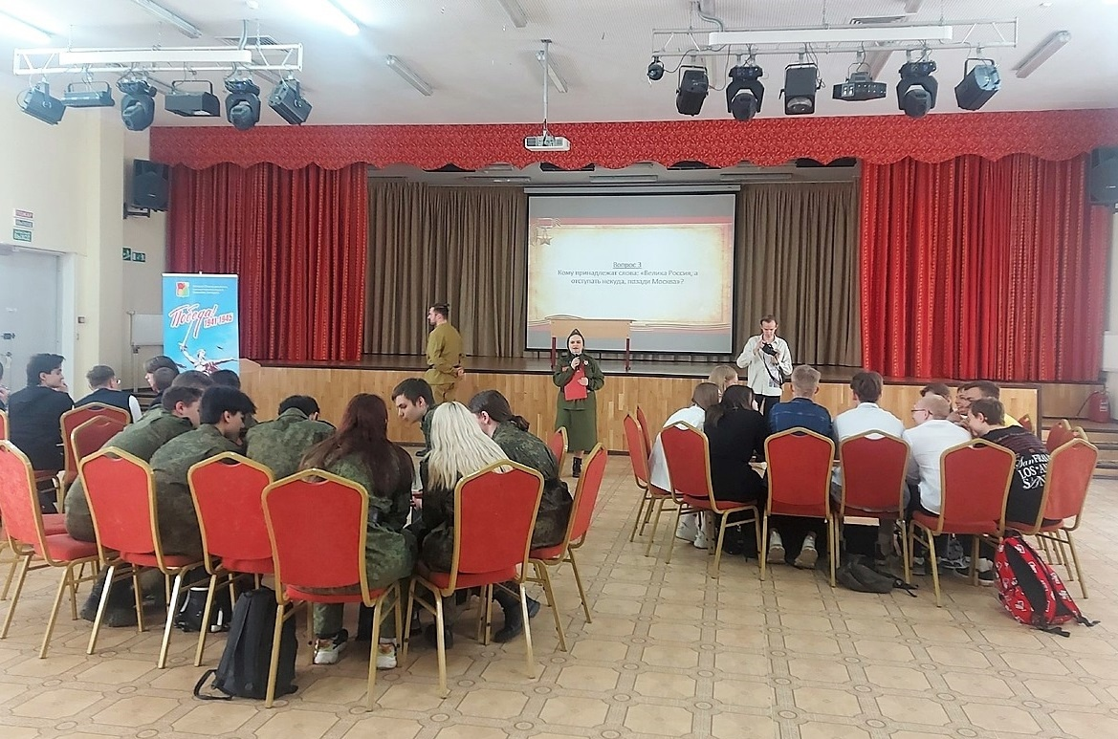

Адрес страницы: http://birulevo-zapadnoe.mos.ru/counter-terrorism/anti-terrorist-activities-of-the-western-biryulyovo-district-of-southern-administrative-district-of-/measures-to-combat-extremism-and-terrorism/detail/11544263.html
Управа района Бирюлево Западное города Москвы

